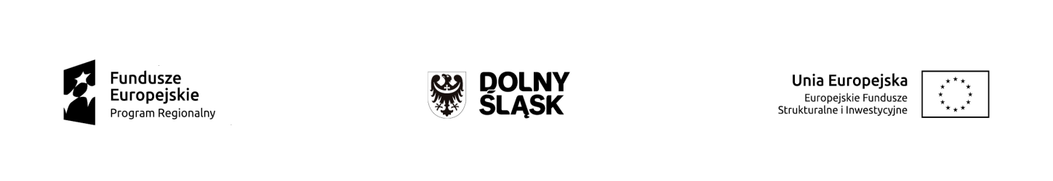28.01.2016r.
KOMUNIKAT
Zarządu Województwa Dolnośląskiego pełniącego rolę
Instytucji Zarządzającej Regionalnym Programem Operacyjnym Województwa Dolnośląskiego 2014-2020 w sprawie naboru wniosków o dofinansowanie realizacji projektów ze środków Europejskiego Funduszu Społecznego
w ramach Regionalnego Programu Operacyjnego Województwa Dolnośląskiego 2014-2020

Oś priorytetowa 10 Edukacja
Działanie 10.1
Zapewnienie równego dostępu do wysokiej jakości edukacji przedszkolnej
Poddziałanie 10.1.1
Zapewnienie równego dostępu do wysokiej jakości edukacji przedszkolnej
konkurs horyzontalny
Nr naboru RPDS.10.01.01-IZ.00-02-023/15
W Regulaminie naboru nr RPDS.10.01.01-IZ.00-02-023/15, przyjętego uchwałą nr 1358/V/15 Zarządu Województwa Dolnośląskiego z dnia 26 października 2015 r. w sprawie przyjęcia Regulaminów konkursów nr: RPDS.10.01.01-IZ.00-02-023/15, RPDS.10.01.02-IZ.00-02-024/15, RPDS.10.01.03-IZ.00-02-025/15, RPDS.10.01.04-IZ.00-02-026/15 dla Działania 10.1 Zapewnienie równego dostępu do wysokiej jakości edukacji przedszkolnej dla Osi Priorytetowej 10 Edukacja Regionalnego Programu Operacyjnego Województwa Dolnośląskiego 2014-2020 (z późn zm.), w punkcie IV.1. Termin złożenia wniosku o dofinansowanie zawarto zapis o treści:
„W przypadku ewentualnych problemów z Systemem Naboru i Oceny Wniosków (SNOW), IZ RPO WD zastrzega sobie możliwość wydłużenia terminu składania wniosków lub złożenia ich w innej formie niż elektroniczna. Decyzja w powyższej kwestii zostanie przedstawiona w formie komunikatu we wszystkich miejscach w których opublikowano ogłoszenie”.
Na podstawie powyższego zapisu, Zarząd Województwa Dolnośląskiego, pełniący rolę Instytucji Zarządzającej Regionalnym Programem Operacyjnym Województwa Dolnośląskiego 2014-2020 postanawia zmienić termin składania wniosków o dofinansowanie projektów (wskazany w pkt. IV.1 i VII Regulaminu oraz w ogłoszeniu) z dnia 29 stycznia 2016 r. na dzień 29 lutego 2016 r. do godz.15:00.

